POO en JavaScript

1. POO et POOP 2

1.1. POO 2

1.1.1. Concepts fondamentaux de la programmation orientée objet 2

1.1.1.1. Classe 2

1.1.1.1.1. Instanciation d’une classe 3

1.1.1.2. Objet 3

1.1.1.3. Encapsulation 4

1.1.1.4. Héritage 4

1.1.1.5. Polymorphisme 4

1.1.1.6. Abstraction 4

1.1.1.7. Interface 4

1.1.1.8. Méthodes statiques 4

1.2. POOP 4

1.2.1. Définition de la Programmation orientée prototype 4

1.2.2. Comparaison des modèles à classes et à prototypes 4

1.2.3. Intérêt de la programmation orientée prototype 4

2. Les classes en JavaScript 4

2.1. Présentation des classes 5

2.2. Définissez des objets et leurs attributs avec des classes 5

2.2.1. Découvrez les objets 6

2.2.2. La notion de classe 6

2.2.2.1. Exemple de classe 7

2.2.2.2. Instance d’une classe 7

2.2.2.3. Pratiquez : créez un objet 8

2.2.2.3.1. Solution 8

2.2.2.4. Accédez aux données d'un objet avec la notation pointée 9

2.2.2.4.1. Pratiquez : récupérez des valeurs depuis un Object 9

2.2.2.4.1.1. Solution 10

2.2.3. Manipulez des classes 11

2.2.3.1. Définition de la classe & constructeur 11

2.2.3.2. Construction d’une classe 11

2.2.3.2.1. Pratiquez : les classes 12

2.2.3.2.1.1. Solution 13

2.2.4. Résumé 14

2.2.5. To do : UML 15

2.3. Définir des méthodes d’instance et des propriétés 15

2.3.1.1. Rappel sur la notion de propriété de classe 16

2.3.2. Tirez parti des classes avec des méthodes d'instance 16

2.3.2.1. Instance de classe newAccount() 17

2.3.2.2. Méthode d'instance showBalance() 18

2.3.2.3. Ajouter des méthodes capables de modifier les propriétés de l'instance 18

2.3.3. Pratiquez les méthodes instance 19

2.3.4. Solution 19

2.3.5. Découvrez les méthodes statiques 23

2.3.6. En résumé 24

3. Mixins 24

4. Links 24

# POO et POOP

En JavaScript tout est objet. Tous les types héritent du type Object. Ainsi, que ce soient les string, les array, les bool, presque tout est objet.

JavaScript est certes un langage orienté objet, mais avec une subtilité. En effet, il est orienté objet à prototype.

## POO

La POO (Programmation Orientée Objet) est un paradigme de programmation qui consiste à encapsuler les données et les traitements en relation avec ces données dans des objets. Les algorithmes consistent alors à orchestrer les opérations sur ces objets et non plus sur ce qui les compose.[1]

### Concepts fondamentaux de la programmation orientée objet

Les huit concepts fondamentaux de la programmation orientée objet sont :

* Classe
* Objet
* Encapsulation
* Héritage
* Polymorphisme
* Abstraction
* Interface
* Méthodes statiques

#### Classe

**Une classe est une** **structure abstraite** qui décrit des objets du monde réel sous deux angles : ses **propriétés** (ses caractéristiques) et ses **méthodes** (les actions qu’elle peut effectuer ou son comportement).

* La classe est une sorte de moule, de **modèle**.
* Toutes les **instances** de classe s’appellent des **objets**.
* Les objets sont construits à partir de la classe, par le processus d’**instanciation**.
* De ce fait, **tout objet est une instance de classe.**

##### Instanciation d’une classe

L’instanciation d’une classe fait appel à 3 méthodes :

1. Le constructeur
2. Les accesseurs (***get***) et les mutateurs (***set***)
3. Le destructeur

#### Objet

**Un objet est une** **structure concrète.**

Donc un objet (concret) est une instance de classe (abstraite).

Un objet est caractérisé par 3 éléments :

1. **une identité** : l’identité doit permettre d’identifier sans ambiguïté l’objet (**adresse**/ **référence** ou **nom**)
2. **des états** : chaque objet a une valeur par défaut (lorsqu’elle est indiquée à l’instanciation) pour chacune de ses propriétés. On appelle ces valeurs, des états de l’objet.
3. **des méthodes** : chaque objet est capable d’exécuter les actions ou le comportement défini dans la classe. Ces actions sont traduites en POO concrètement sous forme de méthodes. Les actions possibles sur un objet sont déclenchées par des appels de ces méthodes ou par des messages envoyées par d’autres objets.

<https://www.data-transitionnumerique.com/apprendre-programmation-objet/#3_-_Les_concepts_fondamentaux_de_la_programmation_orientee_objet>

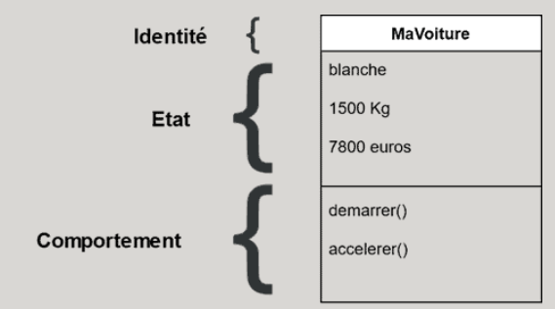

#### Encapsulation

#### Héritage

#### Polymorphisme

#### Abstraction

#### Interface

#### Méthodes statiques

## POOP

Le JavaScript est un langage qui utilise la Programmation Orienté Objet à Prototype : POOP.

### Définition de la Programmation orientée prototype

La programmation orientée prototype est une forme de programmation orientée objet sans classe, fondée sur la notion de prototype.

Un prototype est un objet à partir duquel on crée de nouveaux objets.

Self[2] fut le premier langage à prototypes. Il a été conçu dans les laboratoires de Sun dans les années 1990. Le plus connu actuellement est JavaScript[3].

### Comparaison des modèles à classes et à prototypes

* Objets à classes :
  + Une classe définie par son code source est statique ;
  + Elle représente une définition abstraite de l'objet ;
  + Tout objet est instance d'une classe ;
  + L'héritage se situe au niveau des classes.
* Objets à prototypes :
  + Un prototype défini par son code source est mutable ;
  + Il est lui-même un objet au même titre que les autres ;
  + Il a donc une existence physique en mémoire ;
  + Il peut être modifié, appelé ;
  + Il est obligatoirement nommé ;
  + Un prototype peut être vu comme un exemplaire modèle d'une famille d'objet ;
  + Un objet hérite des propriétés (valeurs et méthodes) de son prototype.

### Intérêt de la programmation orientée prototype

# Les classes en JavaScript

## Présentation des classes

Les classes ont été introduites dans **EcmaScript 2015**[4] (ES6) pour fournir un moyen plus propre de suivre les modèles de programmation orientés objet.

JavaScript suit toujours un modèle **d'héritage basé sur un prototype.** Les classes en JavaScript sont du sucre syntaxique par rapport au modèle d'héritage basé sur un prototype que nous utilisons pour implémenter les concepts POO.

Ainsi, l'introduction de classes dans JS a permis aux développeurs de créer plus facilement des logiciels autour des concepts OOP. Il a également apporté des similitudes avec différents langages de programmation basés sur la POO tels que C++ et Java.

## Définissez des objets et leurs attributs avec des classes

Vous remarquez des **points communs** entre différents objets et vous notez ces informations pour construire une **représentation mentale d'une catégorie d'objets**.

Cette **liste mentale d'attributs** sert de **modèle** **pour cet objet**. En programmation, on l'appelle une **classe.**

Pour construire une classe, vous pouvez choisir le nom de votre choix. C'est pour cela qu'on l'appelle un **type nommé**. Vous le verrez, les classes permettent aussi de regrouper beaucoup de détails ; c'est pourquoi elles s'appellent aussi des **types complexes**.

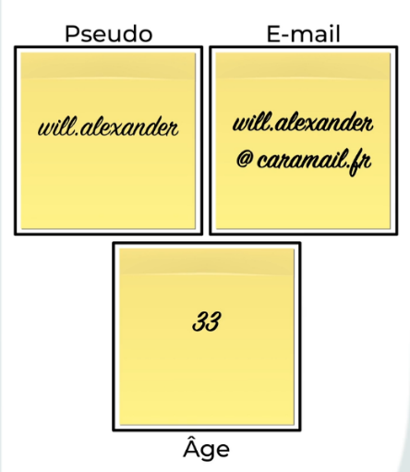

### Découvrez les objets

Les objets JavaScript sont écrits en **JSON** (JavaScript Object Notation).

* Ce sont des séries de **paires clés/valeurs**
* séparées par des virgules,
* entre des accolades.

Les objets peuvent être enregistrés dans une variable :

Chaque **clé** (« nom » « alias ») **est une chaîne** : un **string**.

Et les **valeurs** associées peuvent avoir **tout type de données.**

Construire des objets présente un avantage essentiel : cela permet de **regrouper les attributs** d'une chose unique à un même emplacement.

### La notion de classe

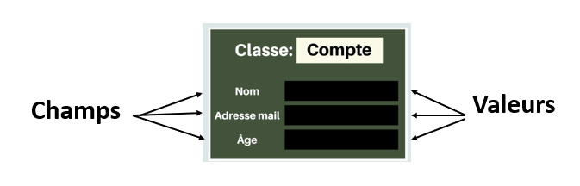

**►La** [**classe**](https://fr.wikipedia.org/wiki/Classe_(informatique)) **(ou** [**class**](https://en.wikipedia.org/wiki/Class_(computer_programming))**)**  contient des ***champs*** qui correspondent aux ***clés*** de l’objet final

Le nom d’une **C**lasse doit commencer par une majuscule.

À partir de l’édition de 2015 (ECMAScript 6), une [syntaxe de définition de classes](https://developer.mozilla.org/fr/docs/Web/JavaScript/Reference/Classes) a été ajoutée, simplifiant l’utilisation de son mécanisme d’héritage prototypal pour le développement orienté objet.

#### Exemple de classe

[class Point](https://fr.wikipedia.org/wiki/Classe_(informatique)#Javascript):

**class Point {**

**constructor(x, y) {**

**this._x = x;**

**this._y = y;**

**}**

**getX() {**

**return this._x;**

**}**

**getY() {**

**return this._y;**

**}**

**isOrigin() {**

**return this._x === 0 && this._y === 0;**

**}**

**translate(pt) {**

**return new Point(this._x + pt._x, this._y + pt._y);**

**}**

**}**

#### Instance d’une classe

Chaque objet construit à partir de cette **classe est appelé instance de cette classe.**

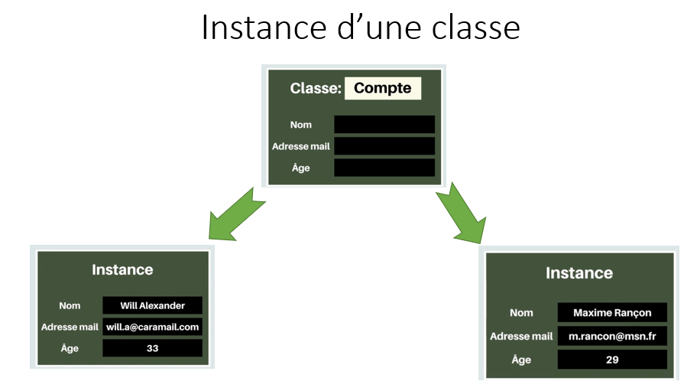

#### Pratiquez : créez un objet

Créez un objet et stockez-le dans une variable objet appelée **episode** . Utilisez bien des accolades et mettez les trois attributs suivants :

**title** : le titre de l'épisode

**duration** : la durée de l'épisode

**hasBeenWatched** : si l'épisode a été visionné ou non

Associez des valeurs appropriées à chaque attribut.

##### Solution

**HTML :**

<h3>Les objets</h3>

<div class="series-frame">

<h2>The Story of Tau</h2>

<p id="episode-info-o"></p>

</div>

**CSS :**

body{

background-color: #b7ffb7;

color: #000;

font-family: 'Roboto Slab', serif;

}

.series-frame{

max-width: 600px;

font-size: 0.9em;

display: flex;

justify-content: space-between;

align-items: center;

box-sizing: border-box;

border: 2px solid #804040;

margin: 30px;

padding: 10px;

}

.my-form {

padding: 20px;

}

**JS :**

// =========================================

let oEpisode = {

title : 'Gone with the Wind',

duration : 243,

hasBeenWatched : true

};

// =========================================

document.querySelector('#episode-info').innerText = `Episode: ${oEpisode.title}

Duration: ${oEpisode.duration} min

${oEpisode.hasBeenWatched ? 'Already watched' : 'Not yet watched'}`

**Ecran :**

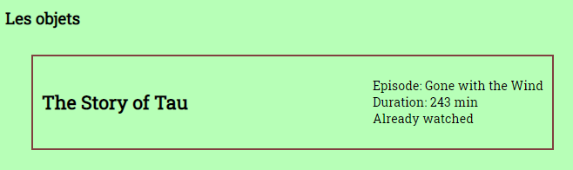

#### Accédez aux données d'un objet avec la notation pointée

Une fois qu'un **objet est enregistré dans une variable**, vous pouvez accéder à ses données.

Pour cela, utilisez **le nom de la variable qui contient l'objet**, **un point (.),** **puis le nom de la clé** dont vous souhaitez récupérer la valeur.

##### Pratiquez : récupérez des valeurs depuis un Object

**Reprendre l’objet vu précédemment et y ajouter :**

1. Créez les trois variables suivantes :
   1. episodeTitle : le titre de l'épisode (string)
   2. episodeDuration : la durée de l'épisode (number)
   3. episodeHasBeenWatched : si l'épisode a été regardé ou non (boolean)
2. Assignez-y les valeurs correspondantes de l'objet episode en utilisant la notation "dot".

###### Solution

**HTML :**

<h3>Accéder aux données d'un objet</h3>

<div class="series-frame">

<h2>The Story of Tau</h2>

<p id="episode-info-aO"></p>

</div>

CSS : inchangé

**JS :**

let oEpisod = {

title : 'Gone with the Wind',

duration : 243,

hasBeenWatched : true

};

// Create variables here

// =====================================

let episodeTitle2 = oEpisod.title ;

let episodeDuration2 = oEpisod.duration ;

let episodeHasBeenWatched2 = oEpisod.hasBeenWatched ;

// =====================================

document.querySelector('#episode-info-aO').innerText = `Episode: ${episodeTitle2}

Duration: ${episodeDuration2} min

${episodeHasBeenWatched2 ? 'Already watched' : 'Not yet watched'}`

**Ecran :**

### Manipulez des classes

La construction d'un objet à la main, par la notation à accolades vue précédemment, convient bien à des objets simples et uniques.

Mais vous aurez souvent besoin de **beaucoup d'objets du même type**. C'est là que les **classes** sont utiles.



Figure 6: La classe est comme un plan

#### Définition de la classe & constructeur

Une classe est un **modèle**[5] pour un objet dans le code. Elle permet de **construire plusieurs** **objets du même type,** appelés ***instances*** de la même classe ; plus facilement, rapidement et en toute fiabilité.

#### Construction d’une classe

1. Pour construire une classe dans JavaScript, utilisez le mot clé **class**, suivi par un nom
2. Encadrez ensuite le code de la classe **entre accolades**
3. Utiliser un ***constructor***
   * Utiliser lemotclé **this** avecla notation dot, pour attribuer les valeurs reçues **aux clés** correspondantes.

Le ***constructor*** d'une classe est la fonction qui est appelée quand on crée une nouvelle instance de cette classe avec le mot clé **new**.

Ce qui donne :

Maintenant que la classe est terminée, on peut construire des instances de la classe ***Book*** par le mot clé **new** :



Gardez cette notion de classe en tête, on y reviendra un peu plus loin en abordant la notion de **propriété de classe** et les **méthodes d’instance**.

##### Pratiquez : les classes

Cette fois-ci, il y a **trois composants épisodes** 🡺

1. **Donc** la manière logique de procéder serait de construire **une classe Episode**
2. Et puis de construire **trois instances de cette classe** — une pour chaque épisode.

Créez une **classe Episode** avec le mot-clé **class**.

Créez un ***constructor*** pour votre classe **Episode** qui devra accepter trois arguments[6] :

**title** : le titre de l'épisode (string)

**duration** : la durée de l'épisode (number)

**hasBeenWatched** : si l'épisode a été regardé ou non (boolean)

Avec le mot-clé **this** , assurez-vous que le ***constructor*** assigne correctement les arguments reçus aux champs correspondants de chaque nouvelle instance.

Avec le mot-clé **new** , créez trois instances de la classe **Episode** et stockez-les dans les trois variables :

**firstEpisode**

**secondEpisode**

**thirdEpisode**

N'oubliez pas de passer des arguments appropriés à chaque instance.

###### Solution

**HTML :**

<h3>Les classes</h3>

<div class="series-frame">

<h2>The Story of Tau</h2>

<p id="first-episode-info"></p>

</div>

<div class="series-frame">

<h2>The Story of Tau</h2>

<p id="second-episode-info"></p>

</div>

<div class="series-frame">

<h2>The Story of Tau</h2>

<p id="third-episode-info"></p>

</div>

**CSS :**

.series-frame{

    max-width: 600px;

    /*font-size: 0.9em;*/

    display: flex;

    /*justify-content: space-between;*/

    align-items: center;

    box-sizing: border-box;

    border: 2px solid #804040;

    margin: 30px;

    padding: 10px;

}

.my-form {

    padding: 20px;

  }

.series-frame h2 {

  margin-right: 20px;

}

**JS :**

class cEpisode{

constructor(title, duration, hasBeenWatched){

this.title = title;

this.duration = duration;

this.hasBeenWatched = hasBeenWatched;

}

}

let oFirstEpisode = new cEpisode('Gone with the Wind', 243, true)

let oSecondEpisode = new cEpisode("2001: A Space Odyssey", 156, true)

let oThirdEpisode = new cEpisode('A Beautiful Mind', 135, true)

// =====================================

document.querySelector('#first-episode-info').innerText = `Episode: ${oFirstEpisode.title}

Duration: ${oFirstEpisode.duration} min

${oFirstEpisode.hasBeenWatched ? 'Already watched' : 'Not yet watched'}`;

document.querySelector('#second-episode-info').innerText = `Episode: ${oSecondEpisode.title}

Duration: ${oSecondEpisode.duration} min

${oSecondEpisode.hasBeenWatched ? 'Already watched' : 'Not yet watched'}`;

document.querySelector('#third-episode-info').innerText = `Episode: ${oThirdEpisode.title}

Duration: ${oThirdEpisode.duration} min

${oThirdEpisode.hasBeenWatched ? 'Already watched' : 'Not yet watched'}`;

**Ecran :**

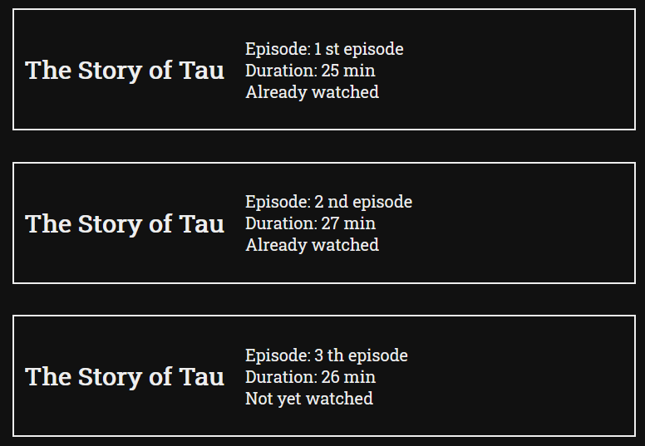

### Résumé

1. Les **objets** avec les paires clés/valeurs en notation **JSON**. Ils permettent d'enregistrer plusieurs éléments de données associés dans une même variable ;
2. La **notation** **pointée** (**dot**) qui donne accès aux valeurs d'un objet et la possibilité de les modifier ;
3. **Les** **classes**, et comment l'utilisation de classes peut vous permettre de **construire** **des** **objets** plus facilement et de façon plus lisible.

### To do : UML

<https://openclassrooms.com/fr/search?page=1&query=UML>

](https://openclassrooms.com/fr/courses/4055451-modelisez-et-implementez-une-base-de-donnees-relationnelle-avec-uml)

## Définir des méthodes d’instance et des propriétés

#### Rappel sur la notion de propriété de classe

Il n’est pas rare d’utiliser le terme “**attribut**” au lieu de "**propriété**", mais cela représente bien la même chose.

Prenons l’exemple d’une classe qui représenterait un compte bancaire, et que l’on appellerait du coup BankAccount .

On pourrait trouver comme propriétés owner (permettant d’identifier le propriétaire du compte) et balance (permettant de connaître le montant disponible sur le compte).

Ainsi, lorsque que l’on crée une instance de BankAccount avec un propriétaire et un montant initial en argument, on pourra exploiter par la suite ces **propriétés** pour afficher leurs valeurs, les utiliser pour des calculs, les modifier, etc.

### Tirez parti des classes avec des méthodes d'instance

Maintenant que vous avez commencé à découvrir les **fonctions** vous pouvez ajouter des **méthodes d'instance** à des classes, pour augmenter leur puissance et leur utilité.

**Une méthode d'instance est une fonction faisant partie d'une classe, et qui agit sur une instance de cette classe**

Reprenons notre exemple de classe BankAccount :

**class BankAccount {**

**constructor(owner, balance) {**

**this.owner = owner;**

**this.balance = balance;**

**}**

**}**

#### Instance de classe newAccount()

►Vous pouvez ensuite créer une **instance de cette classe** appelée newAccount :

**const newAccount = new BankAccount("Bill Gates", 98000000000);//2020-07-31**

**►Pour rappel : une instance d'une classe est un objet.**

…►Et un objet est un type par **référence** :

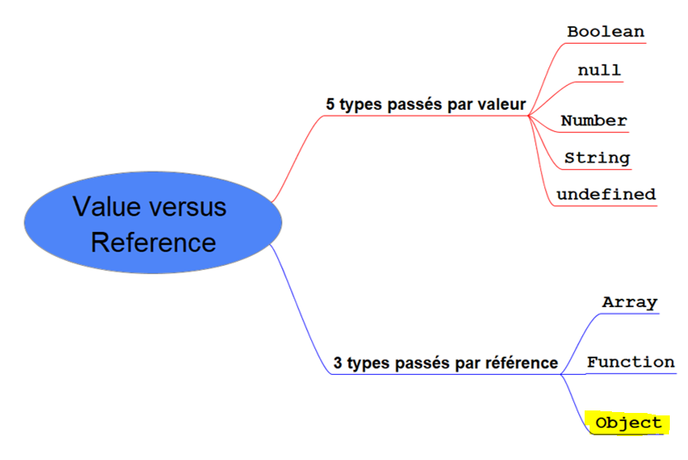

..►donc vous pouvez toujours apporter des modifications à l'instance de newAccount

…►la partie constante **désigne une référence[7] à cette instance**

Telle quelle, l'instance n'est pas très utile. Vous pourriez afficher son solde à la console par newAccount.balance

#### Méthode d'instance showBalance()

**class BankAccount {**

**constructor(owner, balance) {**

**this.owner = owner;**

**this.balance = balance;**

**}**

**showBalance() {**

**console.log("Account balance: " + this.balance + " $");**

**}**

**}**

La nouvelle **méthode** ci-dessus, déclarée par son nom suivi par (), utilise le mot clé this pour accéder à la **propriété** balance de l'instance, et l'afficher sur la console.

Ceci signifie que vous pouvez utiliser la notation dot sur l'instance newAccount pour appeler sa méthode showBalance() :

**let newAccount = new BankAccount("Bill Gates", 98000000000); //2020-07-31**

**newAccount.showBalance();**

#### Ajouter des méthodes capables de modifier les propriétés de l'instance

Vous pouvez aussi ajouter des méthodes capables **de modifier les propriétés** de l'instance. Dans ce cas, ajoutez les méthodes deposit() (dépôt) et withdraw() (retrait) à la classe, en n'oubliant pas que les deux ont besoin d'un paramètre amount (montant).

**class BankAccount {**

**constructor(owner, balance) {**

**this.owner = owner;**

**this.balance = balance;**

**}**

**showBalance() {**

**console.log("Solde: " + this.balance + " EUR");**

**}**

**deposit(amount) {**

**console.log("Dépôt de " + amount + " EUR");**

**this.balance += amount;**

**this.showBalance();**

**}**

**withdraw(amount) {**

**if (amount > this.balance) {**

**console.log("Retrait refusé !");**

**} else {**

**console.log("Retrait de " + amount + " $");**

**this.balance -= amount;**

**this.showBalance();**

**}**

**}**

**}**

Dans le corps d'une classe, le mot clé this fait référence à **l'instance créée de la classe**. Dans cet exemple, il fait référence à newAccount .

### Pratiquez les méthodes instance

Plutôt que d'utiliser une fonction pour calculer la note moyenne pour une série, on a décidé que la classe Show (ou "Série") **devrait gérer les nouvelles notes automatiquement**

Comme vous pouvez le constater, la classe Show contient un Array ratings , pour les notes, qui est initialisé vide, et une propriété averageRating (note moyenne) de zéro.

1. Déclarez une méthode d’instance dans la classe Show appelée addRating() . Elle prendra une rating (la note), qui sera un nombre entre 1 et 5, comme paramètre.
2. La méthode addRating() doit :

* ajouter la note reçue au tableau ratings de l'instance ;
* recalculer la valeur averageRating de l'instance.

### Solution

**HTML**

<link href="https://fonts.googleapis.com/css?family=Roboto+Slab" rel="stylesheet">

<button id="refresh">Check ratings</button>

**CSS**

body, button {

background-color: #111;

color: #EEE;

font-family: 'Roboto Slab', serif;

}

.series-frame {

max-width: 600px;

display: flex;

justify-content: space-between;

align-items: center;

box-sizing: border-box;

border: 2px solid #EEE;

margin: 30px;

padding: 10px;

}

#refresh {

float: right;

margin-right: 20px;

font-size: 1.2em;

font-weight: 200;

padding: 10px;

}

#refresh:hover {

background-color: #000090;

cursor: pointer;

}

**JS**

**class Show {**

**constructor(title, numberOfSeasons) {**

**this.title = title;**

**this.numberOfSeasons = numberOfSeasons;**

**this.ratings = [];**

**this.averageRating = 0;**

**}**

**addRating(rating) {**

**this.ratings.push(rating);**

**let sum = 0;**

**for (let rating of this.ratings) {**

**sum += rating;**

**}**

**this.averageRating = sum / this.ratings.length;**

**}**

**}**

// ======================

const tau = new Show('The Story of Tau', 5);

const colin = new Show('The Hero of Old Meldrum', 3);

const clara = new Show('The Bugs of Isla Clara', 6);

const shows = [tau, colin, clara];

const body = document.querySelector('body');

const refresh = document.querySelector('#refresh');

refresh.addEventListener('click', () => {

removeShows();

addRandomRatings();

updateShows();

})

const updateShows = () => {

for (let show of shows) {

const showPane = document.createElement('div');

showPane.classList.add('series-frame');

const showHeading = document.createElement('h2');

showHeading.innerText = show.title;

const showDetails = document.createElement('p');

const seasons = document.createElement('p');

seasons.innerText = show.numberOfSeasons + ' seasons';

const ratings = document.createElement('p');

ratings.innerText = show.averageRating > 0 ? show.ratings.length + ' ratings\n' + show.averageRating.toFixed(1) + ' stars' : 'No ratings yet';

showDetails.append(seasons);

showDetails.append(ratings);

showPane.append(showHeading);

showPane.append(showDetails);

body.append(showPane);

}

};

const removeShows = () => {

const children = [];

for (let childNode of body.childNodes) {

children.push(childNode);

}

for (let child of children) {

if (child.tagName == 'DIV') {

body.removeChild(child);

}

}

}

const addRandomRatings = () => {

for (let show of shows) {

if (Math.random() >= 0.2) {

const numberOfRatings = Math.floor(Math.random() * 4 + 1);

for (let i = 0; i < numberOfRatings; i++) {

const rating = Math.floor(Math.random() * 5 + 1);

show.addRating(rating);

}

}

}

}

updateShows();

**Affichage**

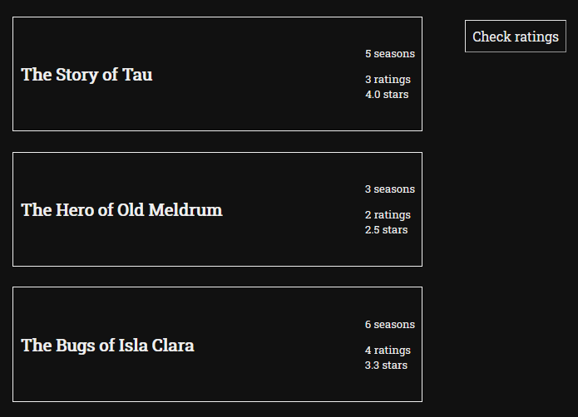

### Découvrez les méthodes statiques

Il existe un type spécial de méthode pouvant être ajoutée à une classe : la méthode statique. Elle est différente des méthodes d'instance parce qu'elle n'est pas liée à une instance particulière d'une classe, mais à la classe elle-même.

Utilisez-la pour créer des **méthodes utilitaires** (**helper en anglais**) où vous n'aurez pas besoin d'une instance d'une classe pour les utiliser. Vous pourrez vous en servir comme **boîte à outils de fonctions** que vous utiliserez souvent.

Par exemple, en JavaScript, l'objet Math contient beaucoup de méthodes utiles :

**let x = 5.95;**

**const randomNumber = Math.random();**

**const roundDown = Math.floor(x);**

**const roundTop = Math.ceil(x);**

**const maxData = Math.max(23,17,83,2,13);**

**const minData = Math.min(23,17,83,2,13);**

**console.log(randomNumber);**

**console.log(roundDown);**

**console.log(roundTop);**

**console.log(maxData);**

**console.log(minData);**

Vous n'avez pas besoin de créer par new une instance de l'objet Math pour utiliser ces méthodes ; il suffit de les appeler sur l'objet Math global.

►Vous pouvez créer vos propres méthodes statiques par le mot clé **static** !

**class BePolite {**

**static sayHello(){**

**console.log("Hello ☺");**

**}**

**static sayHelloTo(anyName){**

**console.log("Hello" + String.fromCharCode(32) + anyName + " ☺");**

**}**

**static remainder(dividend, divider){**

**return dividend % divider;**

**}**

**}**

**let modulo = BePolite.remainder(17,5);**

**BePolite.sayHello();**

**BePolite.sayHelloTo("Person");**

**console.log(modulo);**

Vous n'avez pas besoin d'ajouter un **constructor** à votre classe, car vous n'allez pas l'instancier.

Vous avez une méthode qui :

* imprime un message **générique** ;
* accepte un argument et l'utilise pour créer un message ;
* renvoie une valeur à partir des arguments que vous lui envoyez.

Toutes **ces fonctionnalités pourraient être des fonctions**,

mais l'avantage d'utiliser des méthodes de classe statiques est par exemple de **pouvoir les regrouper par catégorie ou par type.**

### En résumé

nous nous sommes intéressés à **deux types de méthodes de classe** :

1. les **méthodes d'instance**, **qui agissent** sur les instances individuelles d'une classe ;
2. les **méthodes statiques**, qui ne **s'appuient pas** sur une instance d'une classe.

*Dans le chapitre qui suit, nous allons voir comment écrire des fonctions, et du code propre qui soit facile à lire, à maintenir et à adapter !*

# Mixins

# Links

<https://www.freecodecamp.org/news/javascript-classes-how-they-work-with-use-case/>

<https://www.freecodecamp.org/news/javascript-classes-how-they-work-with-use-case/>

1. <https://developer.mozilla.org/fr/docs/Glossary/OOP>
2. <https://en.wikipedia.org/wiki/Self_(programming_language)>
3. <https://fr.wikipedia.org/wiki/Programmation_orient%C3%A9e_prototype>
4. <https://262.ecma-international.org/6.0/>
5. Quid d’UML ?
6. Ou attributs
7. Équivalent du pointeur en C.